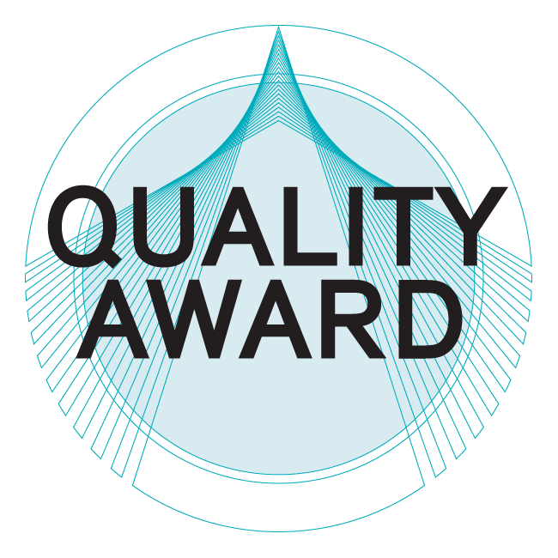

Quality Award 2015
NRKP-prijs, gefinancierd door het RIZIV

Samenvatting voor Quality Award 2015

Formuleer een korte samenvatting van uw AFGEWERKT PROJECT,
gestructureerd zoals het abstract van een wetenschappelijk artikel.

Technische vereisten van document
- maximum 2 pagina’s A4 in format Word
- minimum lettergrootte (font size) 10

Inhoudelijke vereisten van document
ALGEMENE INFORMATIE (maximum 1 pagina)
- Uw keuze van categorie van deelname aan de Quality Award 2015
- Categorie Huisartsgeneeskunde
OF
- Categorie Samenwerking Huisarts(en) en Specialist(en)
- TITEL van project
- NAAM, voornaam en RIZIV-nummer van de indiener(s) van het project
PROJECT ABSTRACT (maximum 1 pagina)
- Situering (probleemstelling, achtergrond en doelstellingen)
- Methode / interventie
- Resultaten (beschrijving, discussie)
- Besluit (conclusie, eindevaluatie, beperkingen, generaliseerbaarheid, mogelijk vervolg, …)

Veel succes.

